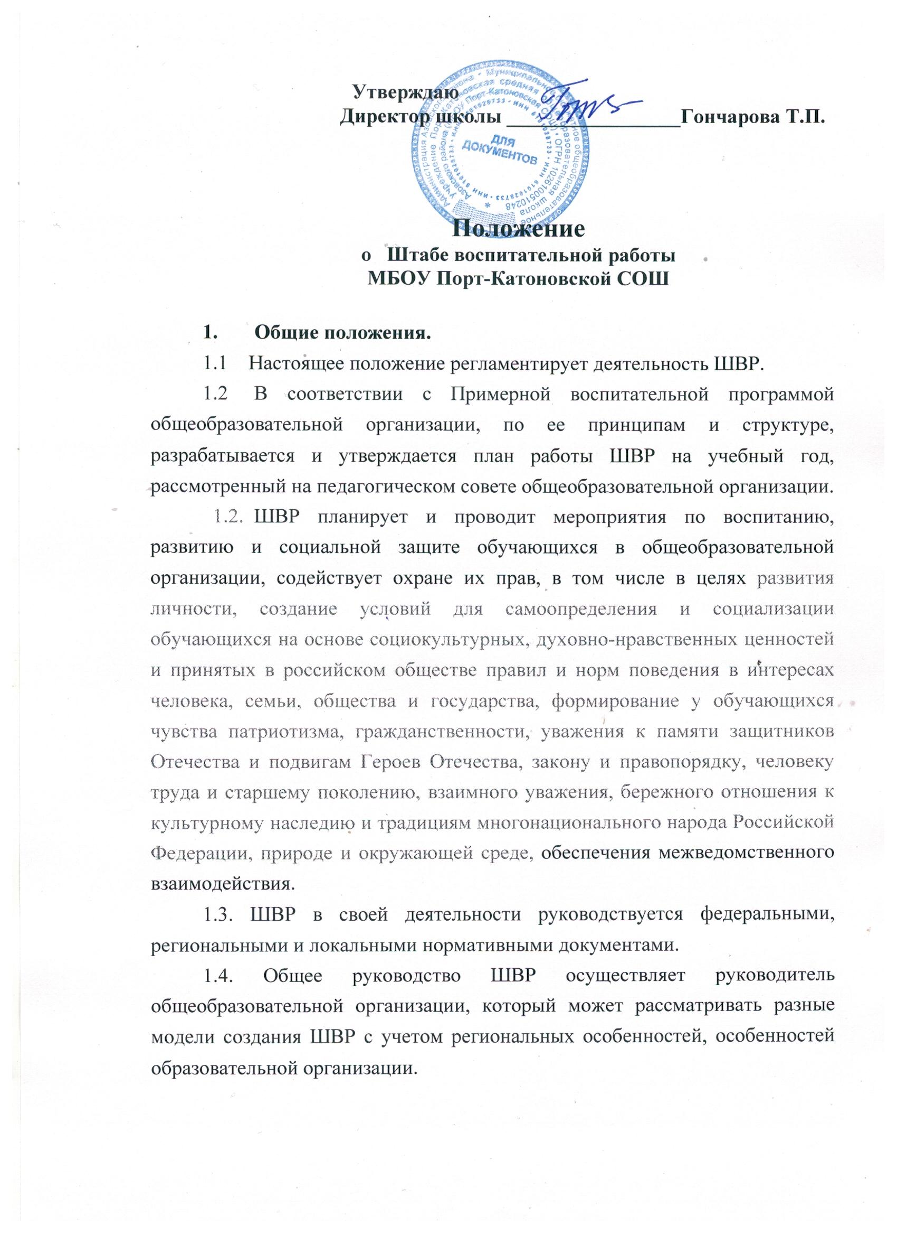
1.5.Члены ШВР назначаются приказом руководителя общеобразовательной организации. Количественный состав ШВР определяет руководитель общеобразовательной организации.
1.6. В соответствии с решением руководителя общеобразовательной организации в состав ШВР могут входить:заместитель руководителя по воспитательной работе, советник руководителя по воспитательной работе и работе с детскими объединениями,социальный педагог, педагог-психолог, руководитель школьного методического объединения классных руководителей, руководитель спортивного клуба, педагог дополнительного образования, педагог-библиотекарь, педагог-организатор (вожатый), инспектор ПДН, медработник, представители родительской общественности, члены ученического самоуправления, выпускники школы, а также внешние социальные партнеры и иные заинтересованные представители (например, казачества, священнослужители и тд.).
- Основные задачи.
- Планирование и организациявоспитательной работы общеобразовательной организации.
- Создание условий для воспитания у обучающихся активной гражданской позиции, гражданской ответственности, основанной на традиционных культурных, духовных и нравственных ценностях российского общества, а также для осуществления личностного развития обучающихся;
- реализация воспитательных возможностей общешкольных ключевых дел, поддержка традиций их коллективного планирования, организация, проведения и анализа в школьном сообществе;
- вовлечение учащихся в кружки, секции, клубы, студии и иные объединения, работающие по школьным программам внеурочной деятельности, реализация их воспитательные возможности;
- поддержка ученического самоуправления – как на уровне школы, так и на уровне классных сообществ;
- поддержка деятельности функционирующих на базе школы детских общественных объединений и организаций;
- организация профориентационной работы со учащимися;
- организация работы школьных бумажных и электронных медиа, реализация их воспитательного потенциала;
- развитиепредметно-эстетической среды школы и реализация ее воспитательные возможности;
- организация работы с семьями школьников, их родителями или законными представителями, направленная на совместное решение проблем личностного развития детей.
- формирование социального паспорта образовательной организации.
Также совместно с комиссией по профилактике общеобразовательной организации ШВР осуществляет:
- организацию работы по профилактике безнадзорности и правонарушений;
- выявление детей и семей, находящихся в социально опасном положении.
- вовлечение обучающихся, в том числе и находящихся в социально опасном положении, в работу кружков и спортивных секций, досуговую деятельность во внеурочное и каникулярное время, взаимодействие ссоциокультурными центрами в муниципальных образованиях, детскими и молодежными организациями.
- развитие системы медиации для разрешения потенциальных конфликтов в детской среде и в рамках образовательного процесса, а также при осуществлении деятельности других организаций, работающих с обучающимися.
- проведение мониторинга воспитательной, в том числе и профилактической работы.
- организацию работы по защите обучающихся от информации, причиняющей вред их здоровью и психическому развитию
- Обязанности специалистов штаба(в случае отсутствия
в общеобразовательной организации специалистов, чьи обязанности прописаны в указанном разделе, их функционал частично или полностью распределяется между непосредственными участниками ШВР).
3.1 Руководитель общеобразовательной организации осуществляет общее руководство ШВР.
3.2. Заместитель руководителя по воспитательной работе осуществляет:
-планирование, организация и контроль за организацией воспитательной работы, в том числе профилактической;
- организация, контроль, анализ и оценка результативности работы ШВР;
- организация взаимодействия специалистов ШВР со службами системы профилактики (комиссией по делам несовершеннолетних, органами социальной защиты населения, здравоохранения, молодежной политики, внутренних дел, центрами занятости населения, администрациями муниципальных образований и т.д.);
- организация деятельности службы школьной медиации
в образовательной организации.
3.2. Советник руководителя общеобразовательной организации по воспитательной работе и работе с детскими объединениями
(для пилотных регионов).
Советник выполняет следующие должностные обязанности:
- осуществляет координацию деятельности различных детско-взрослых общественных объединений и организаций (ЮИД, Юнармия, Волонтеры-медики, АВЦ, РСМ, РСО, Волонтеры Победы, поисковое движение России, СПО ФДО и др.) по вопросам воспитания обучающихся в субъекте Российской Федерации;
- организует подготовку и реализацию дней единых действий в рамках Всероссийского календаря образовательных событий, приуроченных к государственным и национальным праздникам Российской Федерации;
- информирует и вовлекает школьников для участия в днях единых действий Всероссийского календаря образовательных событий, а также всероссийских конкурсов, проектов и мероприятий различных детско-взрослых общественных объединений и организаций;
- оказывает содействие в создании и деятельности первичного отделения РДШ, формирует актив школы;
- выявляет и поддерживает реализацию социальных инициатив обучающихся ОО (волонтерство, флеш-мобы, социальные акции и др.), осуществляет педагогическое сопровождение детских социальных проектов;
- ведет/создает сообщества своей образовательной организации в социальных сетях;
- организует и контролирует работу школьного медиа-центра и взаимодействие со СМИ;
- осуществляет взаимодействие с различными общественными организациями по предупреждению негативного и противоправного поведения обучающихся;
- организует информирование обучающихся о действующих детских общественных организациях, объединениях;
- обеспечивает взаимодействие органов школьного самоуправления, педагогического коллектива и детских общественных организаций;
- участвует в работе педагогических, методических советов, в подготовке и проведении родительских собраний, оздоровительных, воспитательных и других мероприятий, предусмотренных образовательной программой образовательного учреждения.
- осуществляет взаимодействие с родителями в части привлечения к деятельности детских организаций.
Во взаимодействии с заместителем директора по воспитательной работе:
- участвует в разработке и реализации рабочей программы и календарного плана воспитательной работы в образовательной организации, в том числе с учетом содержания деятельности детских общественных объединений, получивших наибольшее распространение в общеобразовательной организации;
- организует участие педагогов и родителей (законных представителей) и обучающихся в проектировании рабочих программ воспитания;
- применяет педагогические методы работы с детским коллективом с целью включения обучающихся в создание программ воспитания;
- вовлекает обучающихся в творческую деятельность по основным направлениям воспитания;
- анализирует результаты реализации рабочих программ воспитания;
- применяет технологии педагогического стимулирования обучающихся к самореализации и социально-педагогической поддержки;
- принимает участие в организации отдыха и занятости обучающихся в каникулярный период.

3.3. Социальный педагог осуществляет:
- контроль за организацией профилактической деятельности классных руководителей;
- профилактика социальных рисков, выявление детей и семей, находящихся в социально опасном положении, требующих особого педагогического внимания;
- разработка мер по профилактике социальных девиаций среди обучающихся;
- индивидуальная работа с обучающимися,находящимися на профилактических учетах различного вида (в т.ч. вовлечение обучающихся в досуговую деятельность во внеурочное и каникулярное время);
- взаимодействие с центрами занятости населения по трудоустройству детей, находящихся в социально опасном положении;
- реализация восстановительных технологий в рамках деятельности службы школьной медиации в образовательной организации;
- составление социального паспорта образовательной организации и на основе его анализа формирование прогнозов тенденций изменения ситуации в образовательной организации с целью внесения предложений по корректировке плана воспитательной работы образовательного учреждения.

3.4. Педагог-психолог осуществляет:
- работу с обучающимися, родителями (законными представителями несовершеннолетних), педагогическим коллективом, оказание им психологической поддержки, в том числе помощи в разрешении межличностных конфликтов с применением восстановительных технологий и медиации;
- выявление причин возникновения проблемных ситуаций между обучающимися, а также оказание психологической помощи обучающимся, которые в этом нуждаются;
- оказание методической помощи специалистам ШВР в работе с детьми, требующими особого педагогического внимания;
-оказание квалифицированной помощи ребёнку в саморазвитии, самооценке, самоутверждении, самореализации;
- консультирование педагогов и родителей (законных представителей) по вопросам развития, социализации и адаптации обучающихся;
- работа по профилактикедевиантного поведения обучающихся, в том числе суицидального поведения, формирование жизнестойкости, навыков эффективного социального взаимодействия, позитивного общения, конструктивного разрешения конфликтных ситуаций;
- реализация восстановительных технологий в рамках деятельности службы школьной медиации в образовательной организации.
3.5. Руководитель школьного методического объединения классных руководителейосуществляет:
- координация деятельности классных руководителей по организации воспитательной (в т.ч. профилактической) работы, досуга, занятости детей в каникулярное и внеурочное время.
3.6. Руководитель спортивного клуба осуществляет:
- пропаганда здорового образа жизни;
- привлечение к занятиям спортом максимального числа обучающихся, в том числе состоящих на разных видах учета или требующих особого педагогического внимания;
- организация и проведение спортивно-массовых мероприятий с детьми.
3.7. Педагог дополнительного образования осуществляет:
- организация и проведение культурно-массовых мероприятий, в том числе участие в социально значимых проектах и акциях;
- вовлечение во внеурочную деятельность обучающихся, в том числе требующих особого педагогического внимания.
3.8. Педагог-библиотекарь осуществляет:
- участие в просветительской работе с обучающимися, родителями (законными представителями несовершеннолетних), педагогами.
- оказание воспитательного воздействия через подбор литературы с учетом индивидуальных особенностей и проблем личностногоразвития обучающихся;
- популяризация художественных произведений, содействующих морально-нравственному развитию, повышению уровня самосознания обучающихся;
- организация дискуссий, литературных гостиных и других мероприятий в целях более углубленного понимания обучающимися художественных произведений, обсужденияморально-нравственных дилемм в среде сверстников, развития культуры общения.
3.9. Педагог-организатор (вожатый)осуществляет:
- организация работы органов ученического самоуправления;
- формирование у обучающихся, требующих особого внимания, активной жизненной позиции, вовлечение их в социально значимые мероприятия;
- вовлечение обучающихся в работу детских и молодёжных общественных организаций и объединений.
4. Организация деятельности ШВР:
4.1.Заседания ШВР проводятся по мере необходимости, но не менее
2 раз в квартал (не менее 8 плановых заседаний в год).
4.3. На заседаниях ШВР происходит планирование и оценка деятельности специалистов ШВР, члены ШВР представляют предложения
по организации воспитательной работы, отчеты о проделанной работе, мониторинг результатов и т.д.
4.4. Контроль за выполнением плана работы ШВР осуществляется внутренней системой оценки качества образования (далее – ВСОКО), которая представляет собой совокупность оценочных процедур, направленных на обеспечение качества образовательной деятельности, условий, результата, выстроенных на единой концептуальной основе.
4.5. Отчет о деятельности ШВР формируется по окончанию учебного года.
5. Члены ШВР имеют право:
5.1.Принимать участие в заседаниях педсоветов, советов профилактикии в работе других рабочих групп.
5.2. Посещать внеклассные, внешкольные мероприятия.
5.3. Знакомиться с необходимой для работы документацией.
5.4. Выступать с обобщением опыта воспитательной работы.
5.5. Обращаться, в случае необходимости, через администрацию школы с ходатайствами в соответствующие органы по вопросам, связанным с оказанием помощи обучающимся.
6. Основные направления работы:
6.1.Создание единой системы воспитательной работы образовательной организации.
6.2. Определение приоритетов воспитательной работы.
6.3. Организация и проведение культурно-массовых мероприятий, тематических выставок, внеклассной и внешкольной работы, спортивных соревнований, конкурсов.
6.4. Развитие системы дополнительного образования в школе.
6.5. Организация трудовой занятости, оздоровления и досуга
в каникулярное время.
6.6. Индивидуальные и групповые формы работы (консультации, анкетирование, тестирование, наблюдение, коррекционно-развивающие занятия).
6.8. Проведение лекций, бесед, в том числе с привлечением специалистов служб системы профилактики.
6.9. Оформление информационных стендов, размещение информации
о деятельности ШВР на официальном сайте образовательной организации, выпуск стенных и радио газет.
6.10. Систематическое информирование педагогического коллектива, родительской общественности о ходе и результатах воспитательной
работы в образовательной организации.

